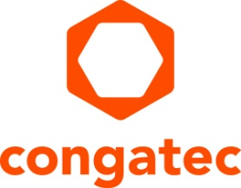
Nota de prensa

Avance embedded world: congatec presenta numerosas novedades en módulos COM de altas prestaciones

Las nuevas capacidades IIoT integradas crean valor añadido

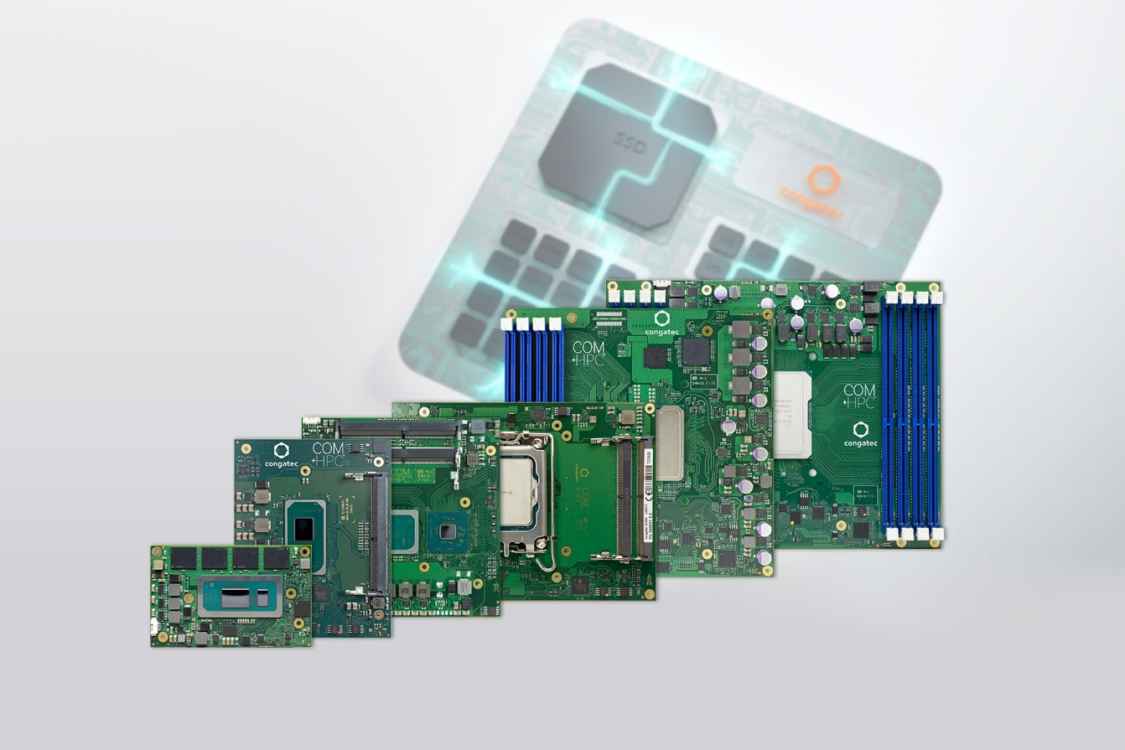

Deggendorf, Alemania, 15 de febrero de 2024 * * * congatec – proveedor líder en tecnología de sistemas embebidos y edge computing - presentará nuevos módulos COM (Computer-on-Modules) en embedded world (Hall 3, Booth 241). Estas innovaciones incluyen los nuevos módulos COM Express basados en el procesador Intel Core Ultra con IA integrada, además también se presentarán primicias basadas en la innovadora tecnología de procesadores x86 tanto de bajo consumo como de alto rendimiento. Las presentaciones se centrarán en el aumento del rendimiento, la eficiencia energética y las funciones avanzadas integradas de IIoT y seguridad, que antes no formaban parte de ninguna oferta existente de módulos COM. Esto aumentará significativamente la preparación de las aplicaciones de los COM y contribuirá al desarrollo particularmente eficiente y fiable de dispositivos embebidos y IIoT modernos, multifuncionales y ampliamente conectados, y diferenciará la oferta de congatec de las opciones de adquisición alternativas.

"IIoT presenta a los OEM grandes desafíos, que nosotros, como proveedor de módulos COM, estamos abordando ahora con una gama significativamente ampliada de funciones de nuestros módulos basados en COM-HPC, COM Express, SMARC y Qseven. Por ejemplo, la tecnología de hypervisor integrada en el módulo y la funcionalidad IIoT facilitan a los proveedores de soluciones enriquecer sus aplicaciones, aportando mayores funcionalidades sin tener que desarrollarlas o integrarlas ellos mismos. Destacaremos el valor añadido que ofrecemos a los clientes OEM a través de estas funcionalidades de nueva creación en embedded world", afirma Tim Henrichs, vicepresidente de marketing de congatec. En Embedded World destacaremos el valor añadido que ofrecemos a los clientes OEM a través de estas funcionalidades de nueva creación", explica Tim Henrichs, vicepresidente de marketing en congatec.

Los sistemas embebidos de los OEMs deben cubrir significativamente más funcionalidades para cumplir con todos los requisitos de digitalización y conectividad IIoT. congatec aborda estas altas demandas en las soluciones OEM con sus propias tecnologías de hypervisor y funcionalidades edge IoT, entre otras cosas. Las ventajas de la perfecta integración de esta gama de soluciones en el conjunto de funciones ampliadas de los módulos COM serán presentadas por congatec por primera vez en embedded world.

Las funciones IIoT ampliadas para módulos COM, son la consecuencia lógica de la estrategia de valor añadido de la compañía: Como una de las marcas líderes mundiales en sistemas embebidos y edge computing en el campo de los módulos COM, congatec es pionera en lo que se refiere a funciones y servicios ampliados para la integración más simplificada de módulos basados en COM Express, COM HPC, SMARC y Qseven. Su ecosistema de alto rendimiento ofrece sofisticadas soluciones de refrigeración optimizadas para cada módulo, placas base para facilitar la evaluación y el diseño de aplicaciones, así como soporte de software y servicios de integración personalizados. Además, los servicios de pruebas y diseño de congatec ahorran a los fabricantes de equipos originales tiempo y trabajo adicionales. Todo ello facilita y hace más eficiente la integración de módulos y ofrece a los ingenieros un alto nivel de seguridad en el diseño. Los clientes se benefician de un tiempo de comercialización más rápido y, por tanto, pueden dominar de la mejor manera posible los ciclos de innovación que son cada vez más cortos.

Además de todas las áreas funcionales del procesador y las funciones de factor de forma, los módulos congatec ofrecen una eficiencia y comodidad integrales para los OEM. Las nuevas funciones integradas de virtualización, digitalización y seguridad establecen un nuevo punto de referencia en términos de la gama de capacidades de los módulos COM listos para la aplicación, especialmente para aplicaciones IIoT en tiempo real.

Encontrará más información sobre las nuevas presentaciones en la página de inicio de congatec para embedded world, que se actualizará periódicamente:
https://www.congatec.com/en/congatec/events/congatec-at-embedded-world-2024/

* * *

Sobre congatec
congatec es una empresa de tecnología de rápido crecimiento que se centra en productos informáticos embebidos y edge. Los módulos informáticos de alto rendimiento se utilizan en una amplia gama de aplicaciones y dispositivos en automatización industrial, tecnología médica, robótica, telecomunicaciones y muchas otros verticales. Respaldado por el accionista controlador DBAG Fund VIII, un fondo del mercado medio alemán que se enfoca en negocios industriales en crecimiento, congatec tiene la experiencia en financiación, fusiones y adquisiciones para aprovechar estas oportunidades de mercado en expansión. congatec es el líder del mercado global en el segmento de módulos COM con una excelente base de clientes desde nuevas empresas hasta compañías internacionales de primera línea. Más información disponible en nuestra web www.congatec.com o via LinkedIn, X (Twitter) y YouTube.

Texto y foto también disponible online en: https://www.congatec.com/es/congatec/notas-de-prensa.html

Intel, el logotipo de Intel y otras marcas de Intel son marcas comerciales de Intel Corporation o sus filiales..

Le rogamos tome nota de la rueda de prensa sobre las últimas novedades de congatec que tendrá lugar el 9 de abril de 14.00 a 14.30 horas en el NCC este. En breve le enviaremos una invitación. Póngase en contacto con nosotros directamente si está interesado en asistir a la rueda de prensa y/o a una reunión individual en el stand.

Contacto con los lectores:
congatec
Telefon: +49-991-2700-0
info@congatec.com
www.congatec.com

Contacto con la prensa congatec:
congatec
Christof Wilde
Phone: +49-991-2700-2822
christof.wilde@congatec.com

Contacto con la prensa Agencia:
Publitek GmbH
Julia Wolff
+49 (0)4181 968098-18
julia.wolff@publitek.com
Bremer Straße 6
21244 Buchholz

Envíe los talonarios de vales a:
Publitek GmbH
Diana Penzien
Bremer Straße 6
21244 Buchholz

* El autor se reserva el derecho de publicar este texto en el sitio web de su empresa, o en otras publicaciones no competitivas, o en otros idiomas, o en otras regiones del mundo. Sin embargo, queda excluida una segunda publicación paralela en un entorno de competencia directa. En caso de que sea necesario, es posible establecer acuerdos alternativos en cualquier momento.

